Муниципальное дошкольное образовательное учреждение
«Детский сад №91» г. Ярославля

Проект
«Всё начинается с мамы»
4 группа «Семицветик»
Возраст: 4-5 лет
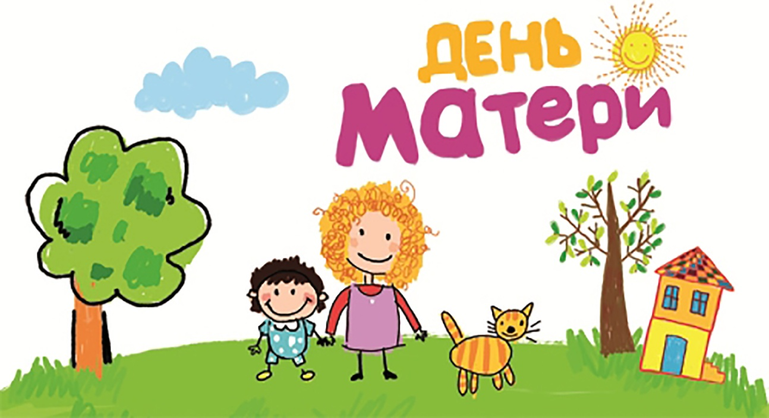

Подготовила: воспитатель I квалификационной категории,
Комарова Мария Валерьевна

Ноябрь, 2020г.

Тип проекта: познавательно-творческий.
Продолжительность проекта: краткосрочный, групповой.
Возраст детей: средняя группа.
Участники: дети, родители, воспитатели, музыкальный руководитель.
Музыкальный досуг «Все начинается с мамы!»
Проблема: зачем человеку нужна мама?
Актуальность:
Приближается праздник «День Матери», праздник самого близкого и родного нам человека, которая подарила жизнь. К сожалению, отношение детей в последнее время к своим близким и родным меняется, может и меняется отношение родителей к своим чадам.
В нашем современном мире, родители очень заняты своей карьерой, домашними хлопотами, и детям не хватает внимания и ласки. И дети злятся за это на родителей, обижаются. Очень часто видно, на улице и в магазинах грубое обращение между детьми и родителями. А мы, воспитатели, которые воспитывают детей 12 часов в сутки, должны стремиться воспитать в детях уважительное отношение к своей семье, и особое внимание уделить маме, т.к. она является самым важным человеком в жизни каждого человека.

Цель:
Формировать представление о празднике «День Матери». Воспитывать чуткое, доброе, заботливое отношения и любовь к своей маме.

Задачи:
1. Познакомить детей с праздником - «День Матери»;
2. Расширить представления детей о семье, о роли мамы в семье.
3. Воспитывать уважительное, трепетное отношение к самому дорогому человеку на свете – маме;
4. Создание предметно-развивающей среды
5. Подарить мамам веселый яркий праздник.

Ожидаемые результаты:
Для детей:
- Уважение, любовь и забота о маме.
- Развитие познавательной активности.

Для педагогов:
- Раскрыть образ матери в поэзии, в живописи.
- Создать условия для проявления у детей творчества.
- Расширение кругозора детей через чтение художественной литературы, знакомство с пословицами, разучивание стихов.

Для родителей:
- Повышение педагогической грамотности родителей.

Продукты проекта.
- Фотовыставка « Все начинается с мамы»;
- Поздравительная открытка сделана своими руками;
- Потрет любимой мамочки;
- Праздничный онлайн концерт ко Дню Матери.
- Итоговое занятие «Мамочка моя»

Проект осуществляется в три этапа.
1 этап
Консультация для родителей с целью знакомства с темой, задачами проекта, содержанием работы.
Чтение художественных произведений о маме, бабушке, пословицы поговорки.
Разучивание песен, стихов, частушек по теме.
Рассматривание иллюстраций, сюжетных картин.
Подбор фотографий на тему «Все начинается с мамы…»
Использование информационно-коммуникативных технологий: показ презентации «Вот они какие – наши мамы» (фото детей с мамами в электронном виде)
2 этап
Познавательное развитие:
Беседы о маме и бабушке, их роли в жизни семьи.
Игра - инсценировка «Дочки – матери»;
Сюжетно - ролевые игры «Дом - семья», «Магазин», «Больница», «Парикмахерская»;
Социально-коммуникативное развитие:
Рассматривание иллюстраций и беседа по просмотренному «Как мы помогаем маме, бабушке?»; Посильная трудовая деятельность дома: убрать игрушки, протереть пыль.
Художественная литература:
Чтение: З. Воскресенская «Мама», «Мамины руки», А. Барто «Мама поет», «Разлука», Благинина Е. «Посидим в тишине», О. А. Беляевская «Бабушка и внучка», С. Войтюк. «Лекарство для бабушки»

Речевое развитие: составление рассказов на тему: « Моя любимая мамочка»; Словесные игры - «Назови ласково», «Назови имя, фамилию членов семьи», «Какое настроение?», «Животные и их детеныши»;

Художественно-эстетическое развитие:
Аппликация: «Открытка для мамы», выставка поделок «Подарок маме», фотогазета «Все начинается с мамы…»
Игры-рисование «Цвет маминых глаз, волос на портрете» (использование фотографий мам);
Родители: изготавливают кондитерские изделия для совместного чаепития дома после детского сада.
Видео поздравление в группе Вконтакте для мам.

Итоги проекта:
Дистанционный праздник для мам «Все начинается с мамы»
Вручение мамам подарков
Положительный эмоциональный настрой детей и их родителей
Сотрудничество педагогов с родителями.

